DG: Trazar imagen similar a 14ghrh_t5.png pero con el texto que se deja a continuación:
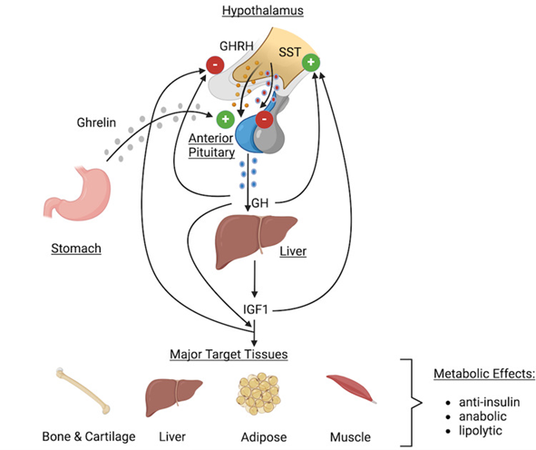

Texto de la imagen original | Texto que aparecerá en la imagen trazada
Hypothalamus | Hipotálamo
GHRH | GHRH: Growth hormone-releasing hormone —hormona liberadora de la hormona del crecimiento—
SST | SST: Somatostatin o growth hormone inhibiting hormone —somatostatina u hormona inhibidora de la hormona del crecimiento—
Ghrelin | Grelina
Anterior pituitary | Hipófisis anterior
GH | GH: Growth hormone —hormona del crecimiento—
Stomach | Estómago
Liver (aparece 2 veces) | Hígado
IGF1 | IGF-1: Insuline-like growth factor type 1 —factor de crecimiento similar a la insulina tipo 1—
Major tarjet tissues | Principales tejidos diana
Bone & cartilage | Hueso y cartílago
Adipose | Adiposo
Muscle | Músculo
Metabolic effects | Efectos metabólicos
anti-insulin | Antiinsulina
Anabolic | Anabólico
Lipolytic | Lipolítico

